# МАДОУ Центр развития ребенка -детский сад№2

**МО Усть-Лабинский район**

***Инструктор по физическому воспитанию – Пивина Екатерина Олеговна***

***Педагог – психолог Артемьева Нина Николаевна***

**Тренинг детско – родительских отношений конструктивная форма взаимодействия с родителями**

**Актуальность**

Сотрудничество с семьей является одним из важнейших условий организации эффективного воспитательного процесса в ДОУ. Для того чтобы родители стали активными помощниками педагогов, необходимо вовлечь их в жизнь детского сада.

Каждый педагог заинтересован в том, чтобы родители были увлеченывопросами воспитания детей. Тем более что, без родительского участия процесс воспитания невозможен, или, по крайней мере, не полноценен. Поэтому, одним из важнейших направлений деятельности нашего дошкольного учреждения, является взаимодействие с семьями воспитанников.

Совместные занятия, в форме тренингов, направленные на гармонизацию взаимоотношений между ребёнком и взрослым, способствуют созданию единого развивающего пространства.

Целью данных тренингов является установление и развитие отношений партнерства и сотрудничества между родителями, педагогами и детьми; развитие чувства сопереживания, улучшения понимания родителями собственного ребенка, особенности и закономерности развития.

Детско-родительские отношения имеют для психологического здоровья детей первостепенное значение.

Многие родители не знают эмоциональные потребности своих детей и не обладают необходимыми навыками для эффективного взаимодействия с детьми на эмоциональном уровне. На совместных занятиях они учатся тому, как можно поиграть с ребенком, развивая способности и обогащая его познания об окружающем мире; учатся уважать,  понимать другого, выражать свои чувства, свою любовь и нежность, что имеет исключительное значение для нормального хода психического развития ребенка.

Данные тренинги, позволяют ребенку снизить эмоциональное напряжение, проявить позитивные чувства к взрослым, стать более открытыми для контакта с ними.

В ходе выполнения совместных заданий и упражнений между родителями и детьми возникает обратная связь. Мамы и папы на наших занятиях становятся ближе не только со своим ребенком, но и с другими детьми группы.

Родители имеют возможность увидеть своего ребенка в общении, объективно оценить его слабые и сильные стороны. Это позволяет им в последующем помочь своему ребенку стать более коммуникабельным, избавиться от комплексов.

Не только родители узнают об организации воспитательно- образовательного процесса в детском саду, но и педагоги имеют возможность в непосредственном общении познакомиться с родителями воспитанников поближе , узнать их увлечения, способности, таланты.

***Тренинг детско – родительских взаимоотношений и развития творческого потенциала.***

***Занятие 1.***

***«Прогулка в лес».***

***Цель:*** формирование навыков сотрудничества взрослого с ребенком на основе развития доверительных отношений в семье.

***Задачи:***

***Образовательные:***

- формирование доверительных отношений между родителями и детьми;

- пробуждать в родителях доверительное отношение к детям, умение сосредотачиваться на совместных действиях.

***Развивающие:***

- развитие отношений партнёрства и сотрудничества родителей с ребёнком;

- раскрытие творческого потенциала ребёнка.

***Воспитательные:***

- воспитание доброжелательности умения вместе выполнять задание.

***Оборудование:*** гимнастические коврики – 10 шт; ваза с цветами; дощечки для рисования -10 шт; маркеры – 10шт; головные уборы; фломастеры; воздушные шары – 20 шт; белочка и мишка сделанные из воздушных шариков; магнитофон, флеш карта.

***Ход тренинга***

***Игра – сюрприз: «Узнай свою маму».***

Родители стоят спиной к детям, дети входят в зал и узнают своих мам.

***Педагог – психолог:*** Мы пришли в спортивный зал. Так просторно! Хотите ли вы поиграть в этом большом зале?

- «Дети, к нам гости пришли! Посмотрите, может быть, вы кого – то узнаёте? Кто – то узнал? Тогда бегите скорее навстречу!»

Поворачиваются лицом те родители, которых дети узнали, остальные ждут, когда их узнают малыши.

***«Знакомство».***

***Педагог – психолог:*** «Какой сюрприз! К нам в гости пришли ваши родители! Вставайте в круг, будем знакомиться! Каждый будет громко говорить своё имя, хлопая в ладошки. Мы познакомились друг с другом! Очень приятно!»  ***«Прогулка»***

***Инструктор:*** Кто желает отправиться на прогулку в волшебный лес, становись за мной!

Отправляемся в лес на прогулку. (Звучит музыка леса).

Родители с детьми идут парами и повторяют движения за инструктором:

***«Высокие деревья».***  Мы оказались с вами в лесу. Представьте, что здесь растут высокие деревья. Дети высокие и деревья высокие. Ребёнок на носочках, мамы их подтягивают за руки вверх. Вот какие высокие деревья в лесу!

***«Брёвнышки».*** Берите коврики, присаживайтесь, вытягивайте ноги мамы, теперь это не ваши ноги – это брёвнышки, через которые дети будут перепрыгивать. Дети перепрыгивают через брёвнышки и мамы подстраховывают руками. Молодцы, через брёвнышки про прыгали.

***«Пещера».*** На пути пещера! Родители, упираясь руками и ногами, поднимают спины, делая при этом тоннель, а дети проползают через него

***«Гора».*** Через брёвнышки перепрыгнули, через пещеру пролезли, а впереди нас ждёт высокая гора, на которую мы будем взбираться. Вот и горы встают на пути и дети по ним начинают ползти. Взрослый крепко держит ребёнка за руки, а ребёнок, ногами ступая по ногам и туловищу мамы, поднимается вверх.Спускаются. Можно повторить.

***«Качели».*** Спустились на полянку. Наверное, вы устали, давайте с вами присядем и немножко отдохнём. Мамы сидят на полу. Дети садятся на их ноги лицом к лицу, ногами обхватывая туловище взрослого. Мама и ребёнок руками обхватывают друг друга и покачиваются. Отдыхаем, качаясь на качелях.

***«Комплименты».***

***Педагог – психолог:*** Много красивых цветов на полянке! Сорвите по цветочку, чтобы подарить друг другу! (Дети и взрослые берут по цветку).

Садитесь напротив друг друга (родитель и ребёнок), посмотрите в глаза и подарите друг другу цветы. При этом говорите приятные слова.

«Ты мой любимый сынок, я дарю тебе этот цветок», «Ты моя любимая мама, я дарю тебе этот цветок», «Милая дочка – ты очень ласковая, мне хочется подарить тебе этот цветок».

«Настроение от приятных слов замечательное! Вижу по вашим улыбкам!»

Цветы подарили, но не обнимались!

***«Обнималки». Телесно – ориентированные упражнения.***

***Инструктор:*** Обнималки будут обычные. Обнимите друг друга, это нужно для здоровья.

Идём дольше к берегу, где будем рисовать на песке. Идём необычным способом. Дети становятся лицом к родителям и наступают им на ноги, а мамы идут вместе с ними. Ребята, посмотрите, мы пришли на спортивную базу, где будем укреплять здоровье. (Дети занимаются на тренажёрах 1 – 2 минуты).

***«Художники».***

***Педагог – психолог:*** Пришли на берег реки, можно порисовать на песке. Рисуйте, что захотите! (У каждого лежит дощечка для рисования и маркер).

***«Змейка».***

***Инструктор:*** Рассмотрим рисунки, проходя между ними змейкой. Полюбовались рисунками, погуляли.

Дети устали, а родители не устают, они повезут своих дружочков на другую поляну. Дети держатся крепко за шею руками, ногами обхватывают туловище, родители несут в зал, где лежат атрибуты для следующего занятия.

***«Кукольные мастера».***

***Педагог – психолог:*** На этой полянке мастерская. Здесь можно изготовить куклу из воздушных шариков. Фломастерами можно нарисовать лицо человека или мордочку животного, надеть платочек или шапочку с ушками. Кукла готова!

***«Театр».***

***Педагог – психолог:*** Очень красивые куклы получились у вас! Дети с мамами сами сделали таких славных персонажей! Придумайте, что скажут ваши герои друг другу и покажите зрителям сценку с участием этих кукол.

Усаживайтесь поудобнее, посмотрите сценку про «Белочку и Медведя!»

- Здравствуй, Мишка!

-Здравствуй, Белка!

-Миша, зря ты время не терял, мёд на зиму запасал?

-Не нужны запасы мне, ведь не ем совсем во сне! Я всю зиму буду спать, лапу до весны сосать!

-Ну, а я спешу- спешу, грибочки на зиму сушу, орехов делаю запас!

Старайся, Белка! В добрый час!

Кто уже готов, выходите, покажите свой маленький спектакль!

Аплодисментами награждаем артистов!

***Шеринг.***

***Педагог – психолог:*** Вот и закончилась наша прогулка. Мы снова оказались в детском саду. Садитесь по кругу, обменяемся мнениями. Скажите, какие чувства вы испытывали, что чувствуете сейчас?

***Дорога домой.*** Давайте улыбнёмся, подарим друг другу тепло своих глаз, сердец, помашем на прощание рукой и отправимся в группу. Под музыку дети уходят из зала.

***Тренинг детско-родительских взаимоотношений и развития творческого потенциала.***

***Занятие 2.***

***«Строим дом для Чебурашки».***

***Цель:*** гармонизация эмоциональных взаимоотношений в семье.

***Задачи:***

***Образовательные:***

- формировать навыки эмоциональной поддержки у детей и родителей.

***Развивающие:***

- развитие чувства сопереживания, расширение возможностей понимания своего ребёнка, выработка новых навыков взаимодействия с ребёнков.

***Воспитательные:***

- побуждать в родителях доверительное отношение к детям, умение сосредотачиваться на совместных действиях.

***Оборудование:*** коврики (10шт); игрушка «чебурашка», большая пирамида из двадцати колец; повязки для глаз; модули для постройки домика; квадратные листы бумаги 15-20шт; фломастеры; магнитофон; флеш карта.

***Игра – сюрприз «Назови имя мамы».*** Родители находятся в соседнем помещении, дети входят, становятся в круг и называют по очереди имя своей мамы, все хлопают и в такт повторяют по слогам это имя. Громко произносим вместе: «Мама, приходи»! *(Мамы выходят к детям; 1- 2 мин., даётся на встречу).*

***«Порядок».*** Все встают в круг.

***Педагог - психолог:*** «Отправимся в путь на строительную площадку. Но для начала, приберём все вещи, наведём порядок! Представьте себе, что вокруг нас много разных предметов, и мы их будем передавать понарошку, руками друг другу. Все предметы разные и брать мы их будем тоже по-разному. Большой мяч передаём вот так *(показываю),* и вы его так же берите и передавайте. Маленький мяч можно передавать одной рукой. Флажок держим за палочку, хрупкую вазу передаём осторожно вот так *(показываю)».* Можно передавать: книгу, котёнка, щенка, воздушный шар, карандаш, конфетку, колечко, монетку. Последний в цепочке кладёт всё по местам.

***Инструктор:*** «Порядок навели, ну а теперь *отправляемся в путь на поезде».*

-Отправляемся туда, где будем строить детскую площадку. Звучит музыка. Инструктор проговаривает текст:

«Собирайтесь – ка, друзья,

Отправляться в путь пора.

И на поезде вперёд,

Едет озорной народ!»

Дети и родители становятся друг за другом. *«Паровоз отправляется»! Чу – чуууух…! (2мин ходьбы и бега).* Поём песню «Мы едем – едем – едем…»

Паровозом ехали, на станцию приехали, дальше мы поедем на лошадках.

Приехали на полянку. ***«Станция Пирамидка».***

***Инструктор:*** «Посмотрите, как много здесь колечек. Они такие яркие, такие красивые! Дальше передвигаемся на лошадках, а родители нам в этом помогут и будут изображать лошадок. Родители, становитесь на четвереньки, а дети пусть сядут к вам на спину, и поехали перевозить колечки на другую сторону, где находится наша пирамидка. «Молодцы! Очень хорошо поиграли!» *(Все встают, рассматривают пирамидку).* Замечательная пирамидка! «Поделитесь с нами, понравилось ли вам?».

***Педагог - психолог:*** «Поводырь». Далее продолжаем наш путь, двигаясь парами. Стало темно! Мамы ведут детей, у которых завязаны глаза, по залу. Нужно проходить так, чтобы не задевать другие пары и разложенные предметы *(мягкие модули).* Ребёнок доверяет маме, держась за неё. Затем меняются – дети проводят мам, у которых завязаны глаза. Мама кладёт руку на плечо ребёнка и двигается вслед за ним, доверяясь ему.

***«Привал».*** Отдых. Садимся в круг. Родители делятся впечатлениями, как было удобнее, легче, идти за ребёнком, подчиняясь ему или вести его, дети высказывают своё мнение.

***Инструктор: Телесно – ориентированные упражнения:***

***-качели;***

***-дотронемся руками;***

***-дотронемся ногами;***

***-наклонись и улыбнись.***

***«Велосипед».*** Дальше путь продолжаем на велосипеде. Взрослый лежит на животе, опираясь на предплечья. Ребёнок ложится спиной на его спину и ставит свои стопы на стопы, согнутых в коленях ног взрослого.

***«На одной ножке».*** Тропинка узкая. Не пройти. Надо прыгать на одной ножке. Сначала мамы, а потом дети прыгают на одной ноге. Затем боком по брёвнышкам, а родители рядом.

***«Летим на самолёте»*** Продолжаем путь на самолёте. Каждый из родителей держит своего ребёнка за одну руку и ногу, и начинает кружить, летим будто самолёты.

***Педагог - психолог:*** «***Озеро доброты».*** Релаксационная игра, в ходе которой дети получают установку на то, что они стали добрыми.

***«Строители».*** Дети, какие вы добрые, как по-доброму смотрят глазки, как хотят ваши руки сделать добрые дела. Вот полянка, где много строительного материала. Сидит Чебурашка и грустит, не знает, как дом построить. Поможем? Все вместе строят дом для Чебурашки из модулей. «Готово! Прекрасный дом! Рад Чебурашка, что такие друзья замечательные. Благодарит вас за помощь. Оставим Чебурашке, вот таких собачек и кошечек? (Показать образцы). Тогда за дело!» Родители вместе с детьми делают оригами под руководством специалистов. «Получились симпатичные котики и собачки. Вот этих оставим Чебурашке (образцы), а тот, кто хочет, возьмёт игрушки с собой». ***Рефлексия.*** «Теперь обменяемся мнениями. Расскажите, пожалуйста, что вам понравилось. Каждый высказывает свои впечатления.

***Педагог - психолог:*** Путешествие закончилось, уезжаем на поезде. Вагончики цепляются и отправляются *(звучит музыка).*

***Тренинг детско-родительских взаимоотношений и развития творческого потенциала.***

***Занятие 3.***

***«Магазин игрушек».***

***Цель:*** формирование навыков сотрудничества взрослого с ребенком на основе развития доверительных отношений в семье.

***Задачи:***

***Образовательные:***

- расширение возможностей понимания сво­его ребенка; выработка новых навыков взаимодействия с ребенком.

***Развивающие:***

- развитие коммуникативности, умение действовать сообща; активизировать тактильно – мышечную чувствительность.

***Воспитательные:***

- побуждать в родителях доверительное отношение к детям, умение сосредотачиваться на совместных действиях.

***Оборудование:*** коврики (10шт); мягкие игрушки; тоннель; фломастеры; собачка из бумаги – 10шт; магнитофон; флеш карта; зонтики детские.

***Педагог – психолог:*** Здравствуйте, дети! Здравствуйте уважаемые родители! Сегодня мы встретились с вами в очередной раз. Мы отправимся в магазин игрушек, но сначала попробуем отгадать загадки про любимые игрушки.

Сначала отгадывать будете по звукам. Вы ведь знаете, как звучат разные игрушки. Психолог имитирует звук самолёта, машины, мотоцикла, а дети отгадывают и повторяют движения данной игрушки. Хорошо отгадывали по звукам. Отгадайте другие загадки:

* Хвост пушистый, мех золотистый хитрая плутовка. Кто это? (Лиса)
* Косоглазый, маленький, В шубе он и в валенках, с длинными ушами, прыткими ногами. (Заяц).
* Словно ёлка, весь в иголках (Ёжик).
* Зелёная, как трава, и с песенкой «Ква-ква»? (Лягушка).

***Инструктор:*** прежде, чем пойти в магазин игрушек, вы покажете, как готовы к пути, покажете, какие вы сильные, гибкие, как умеете веселиться.

1) И. п. – стоя лицом друг к другу, взявшись за руки, ноги на ширине плеч.

Ребёнок и взрослый поднимают руки через стороны вверх, встают на носки; взрослый тянет руки ребёнка вверх. (5 – 6 раз).

Вот какие вы сильные!

2) И. п. – сидя на полу, ребёнок спиной к взрослому, ноги в стороны.

Поднять руки, наклониться к левой ноге, к правой. (5 – 6 раз) .

Вот какие у вас дружные ножки!

3) И. п. – сидя на полу, ребёнок спиной к взрослому, сделав упор на руки; ноги в стороны.

Ребёнок и взрослый одновременно поднимают левую ногу, правую ногу. (5 – 6 раз) .

Так вы играете!

4) И. п. – стоя лицом друг к другу, взявшись за руки, ноги на ширине плеч.

Ребёнок приседает – взрослый стоит; взрослый приседает – ребёнок стоит. (5 – 6 раз) .

***Инструктор:*** так вы веселитесь!

Сил хватит, чтобы добраться до магазина! Готовы вы отправиться в путь?

Дети идут по тактильной дорожке, родители держат за руки.

***Педагог - психолог:*** прилавок магазина. Стоят игрушки. Дети описывают игрушку, не называя ее. Взрослые помогают детям. Пример: Я хочу купить игрушку серого цвета, с большими ушами, белыми клыками и длинным хоботом.

Дети покупают, психолог отдает игрушку, все слушают описание.

***Инструктор:*** везем игрушки на тачке. Мамы держат ребенка за ноги, руками ребенок перебирает по полу. Довезли до места. Игрушки потерялись!

***Инструктор:*** чтобы найти, надо пролезть через туннель и взять игрушку. Родители встречают ползущего ребенка на другой стороне туннеля. «Забирайте потерянные игрушки!»

***Педагог – психолог:*** все вы увидели свои игрушки, узнали и разобрали. Пришла пора поиграть. Посмотрим, найдете ли свою игрушку на ощупь?

Дети находят игрушку на ощупь.

***Инструктор:*** потанцуем. Танец с физинструктором. Игрушки стоят в рядок на скамейке.

«Ритмический танец».

Родители и дети, стоят, повторяют движения, которые показывает инструктор.

Описание танца

1.1 – 2 – хлопок ладонями по коленям, 3 – 4 – хлопок перед собой,

5 – 6 – поворот направо «ножницы» перекрёстные движения руками,

7 – 8 – то же влево.

2. 1 – 2 – поворот вправо – «погремушки» имитация игры на погремушках,

3 – 4 – то же влево,

5 – 6 – «зайчики» (поднять правую руку, сгибать и разгибать два пальца – «ушки»,

7 – 8 – то же левой рукой.

3. 1 – 2 – поворот вправо (имитация игры на пианино,

3 – 4 – то же влево,

5 – 6 – наклонить голову вправо,

7 -8 –наклонить голову влево.

4. 1 – 2 – топнуть правой ногой,

3 – 4 – топнуть левой ногой,

Затем музыку громче: «Танцуем все!»

Игрушка конструктор.

***Педагог – психолог:*** хорошо потанцевали. Посмотрите, как вы думаете, что это? Правильно, это собачка, которую будем собирать из частей. Она сделана из бумаги. Скажите, пожалуйста, а что с ней не так? (лапки и хвостик отдельно от туловища) Сейчас мы с вами её соберём (показ и объяснение). Чтобы она выглядела, как настоящая, дорисуем ей пятнышки на спинке, на лапах и на хвосте. Собачка готова! Вот какие красивые получились игрушки. Лапки и хвостик двигаются, как у настоящего пёсика. Покажите друг другу, поиграйте. Как лают собачки? Побегайте вместе с ними.

Родители, скажите, были ли у вас затруднения с этим заданием? А у ваших детей?

***Инструктор:*** Подвижная игра.

Ой, смотрите, тучки находят, кажется, дождик собирается. Давайте с вами поиграем в игру, которая называется «Солнышко и дождик».

***Цель:*** Способствовать эмоциональному сближению детей и родителей.

Ребята! Вы любите играть с родителями? Родители будут ожидать вас в «домиках» (стоят по всему залу). По сигналу «Солнышко» выбегаете в центр зала, изображаете, как детвора летом бегает, прыгает, плавает, катается на велосипеде. По сигналу «Дождик» вы должны быстро бежать в свой домик, чтобы не намокнуть под дождём. Когда дети подбегают к родителям, те обнимают их.

***Итог.*** Шерринг.

Родители и дети высказывают своё мнение.

«ПАРОВОЗ ОТПРАВЛЯЕТСЯ!»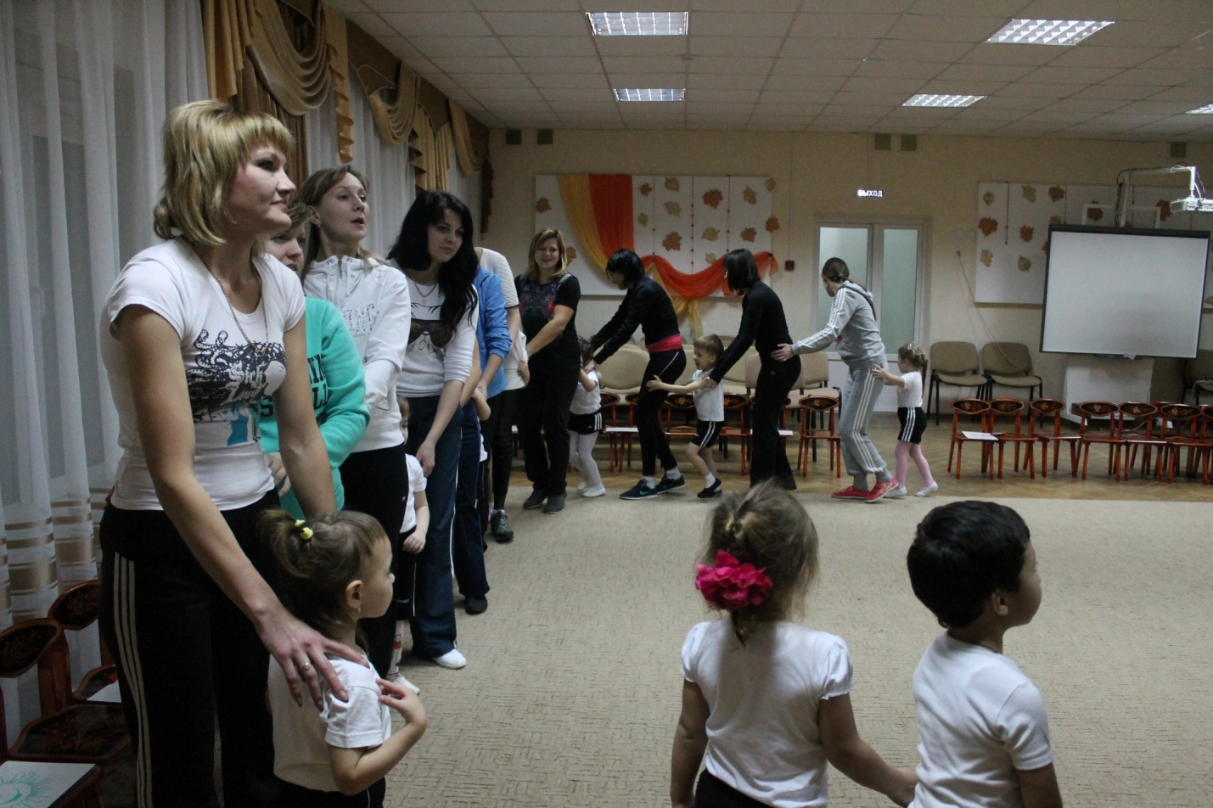

«КУКОЛЬНЫЕ МАСТЕРА»

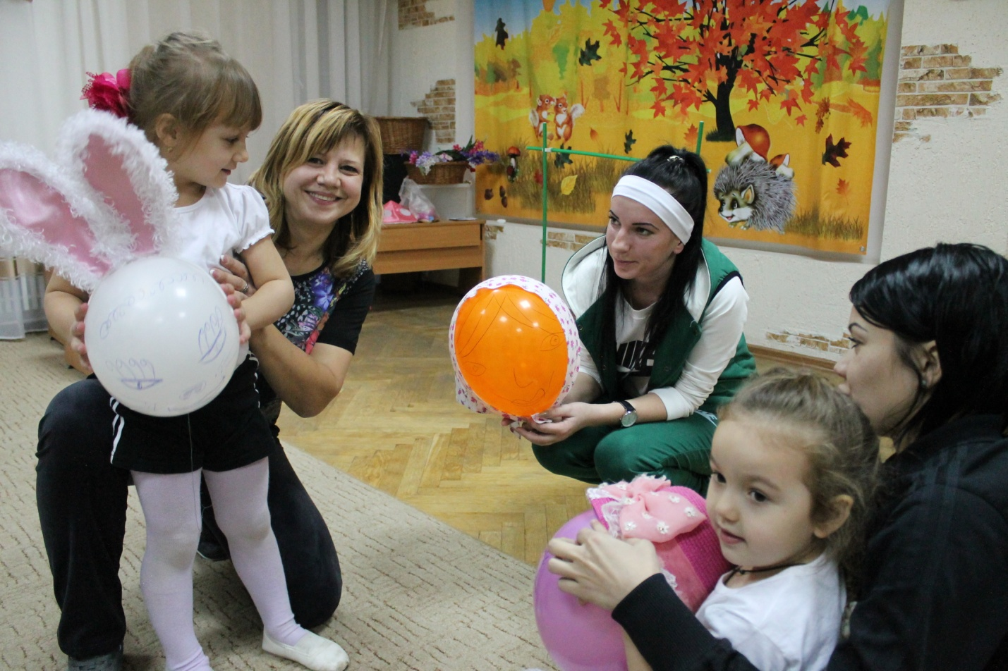

«СТРОИМ ДОМ»

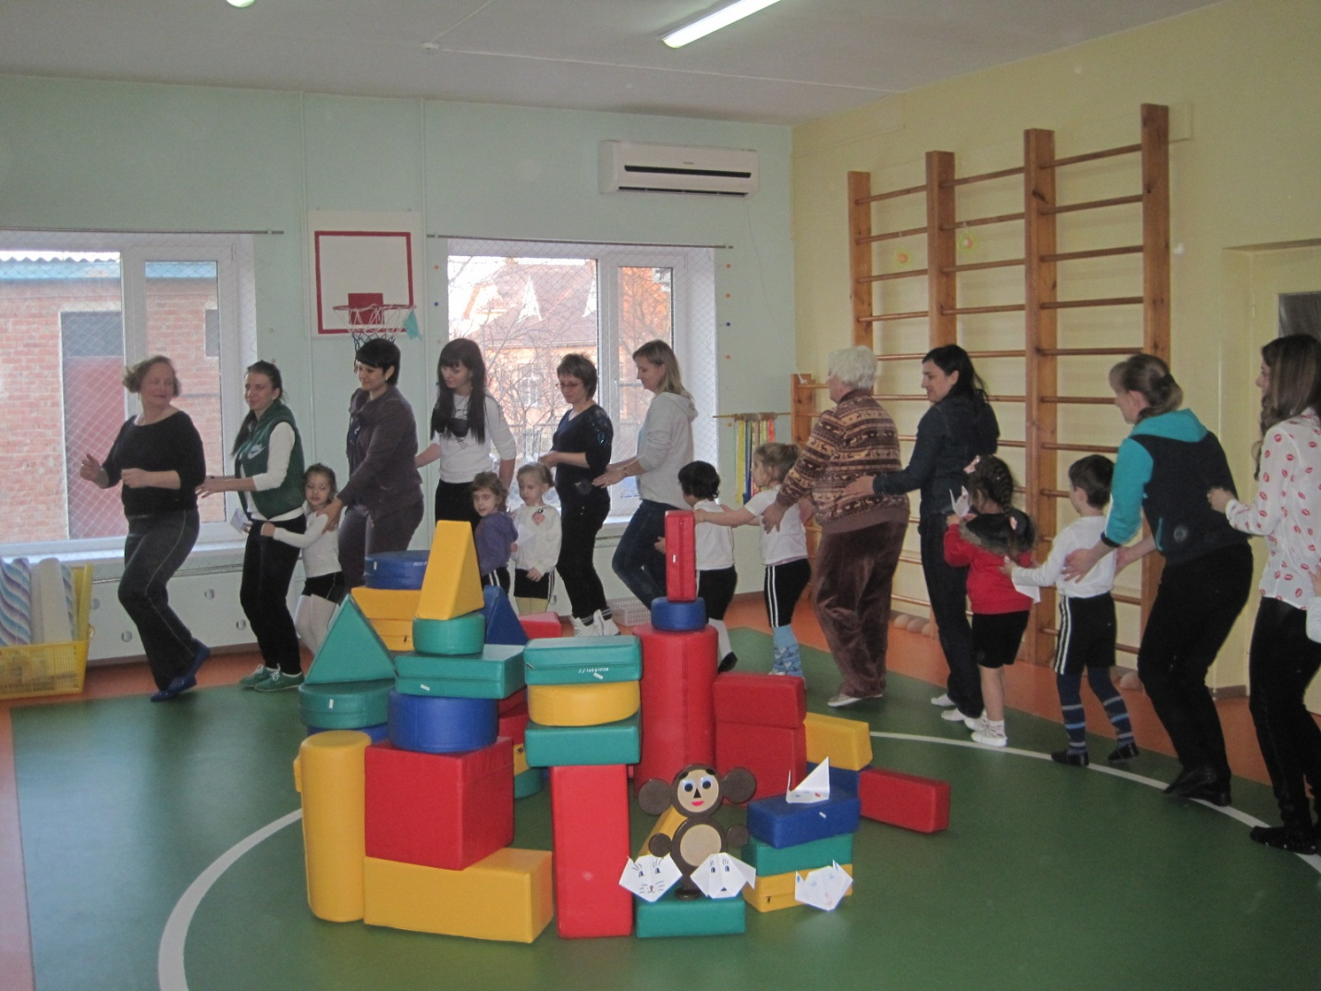

«ОЗЕРО ДОБРОТЫ»

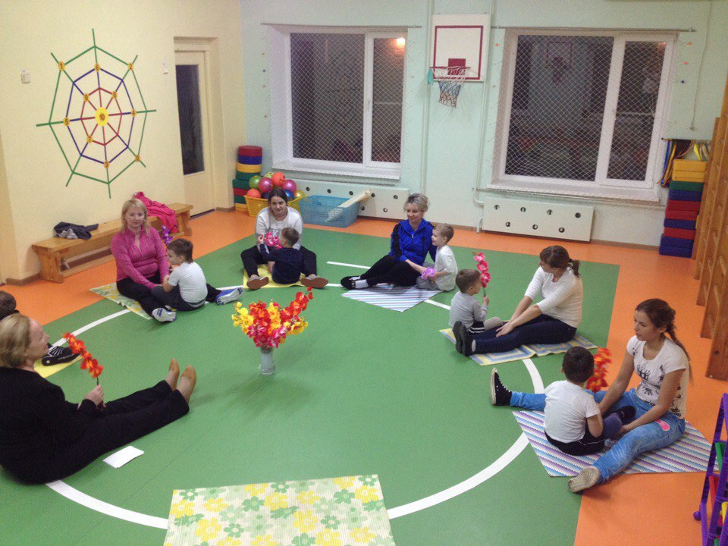

«ВОТ И ГОРЫ ВСТАЮТ НА ПУТИ

И ДЕТИ ПО НИМ НАЧИНАЮТ ПОЛЗТИ»

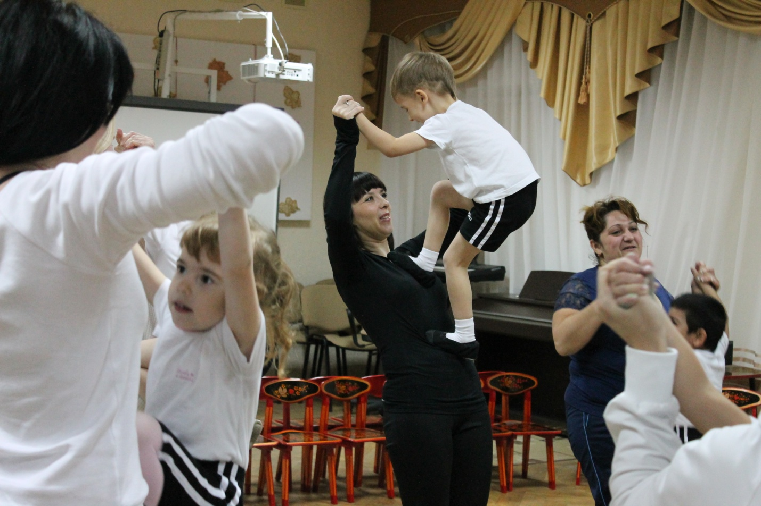

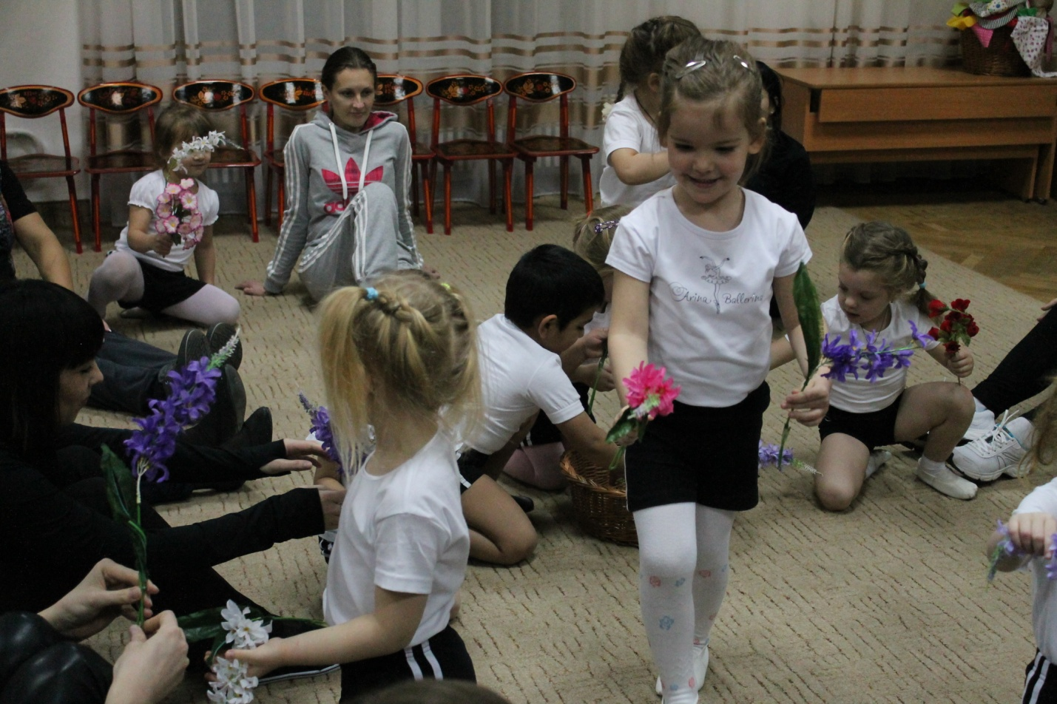

«ДАРИМ КОМПЛИМЕНТЫ»